附件2：入学导向启动仪式请假申请办法
1.点击以下链接进入电子科大MBA官网，登陆综合服务系统。说明：用户名为身份证号/学号/手机号，密码为考生复试时注册系统填写的密码。
网址:http://www.mba.uestc.edu.cn/

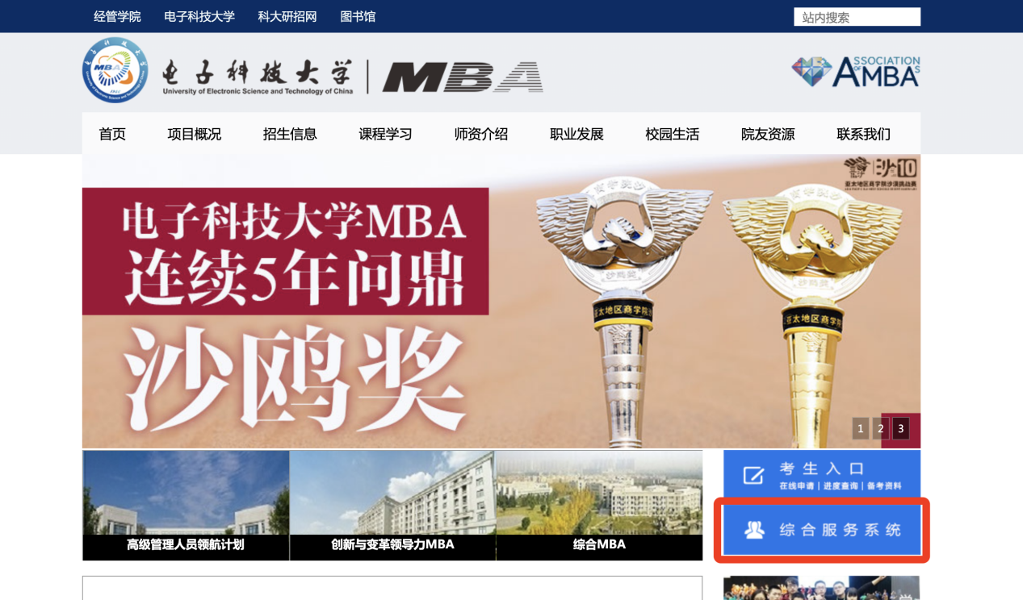
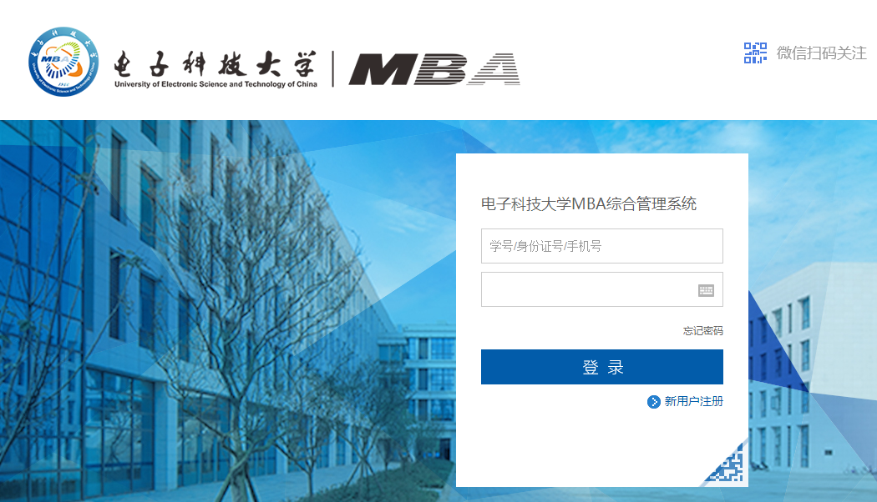

2.登陆系统后，在学生活动版块，点击“入学教育”
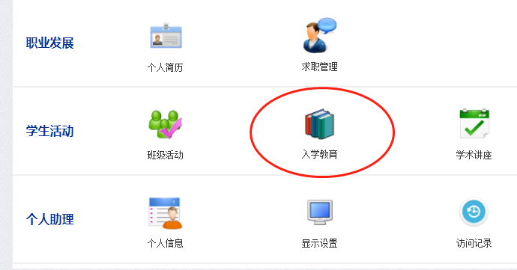

3.“2022级入学导向启动仪式”请假流程
点击“2022级入学导向启动仪式”右侧的“请假申请”，填写请假理由，如有需要可上传相关附件，点击保存即可提交请假申请。在截止日期前可点击右上角“撤销申请”选项撤销请假申请。如下图:
